СОВЕТ ДЕПУТАТОВ
МУНИЦИПАЛЬНОГО ОБРАЗОВАНИЯ
«ЛЕСКОЛОВСКОЕ СЕЛЬСКОЕ ПОСЕЛЕНИЕ»
ВСЕВОЛОЖСКОГО МУНИЦИПАЛЬНОГО РАЙОНА
ЛЕНИНГРАДСКОЙ ОБЛАСТИ

РЕШЕНИЕ

25.12.2017 №44
дер. Верхние Осельки

Об утверждении схемы размещения
нестационарных торговых объектов
на территории муниципального образования
«Лесколовское сельское поселение»
Всеволожского муниципального района
Ленинградской области
на 2018-2020 гг.

В соответствии с Федеральным законом от 06 октября 2003 года № 131-ФЗ «Об общих принципах организации местного самоуправления в Российской Федерации», Земельным Кодексом Российской Федерации, Федеральным законом от 28 декабря 2009 года № 381-ФЗ «Об основах государственной торговой деятельности в Российской Федерации», Федеральным законом от 24 июля 2007 г. № 209-ФЗ «О развитии малого и среднего предпринимательства в Российской Федерации», Постановлением Правительства Российской Федерации от 29 сентября 2010 г. № 772 «Об утверждении правил включения нестационарных объектов, расположенных на земельных участках, в зданиях, строениях и сооружениях, находящихся в государственной собственности, в схему размещения нестационарных торговых объектов», приказом Комитета по развитию малого, среднего бизнеса и потребительского рынка Ленинградской области от 18 августа 2016 г. № 22 «О порядке разработки и утверждения схем размещения нестационарных торговых объектов на территории муниципальных образований Ленинградской области», Совет депутатов принял

РЕШЕНИЕ:

1.Утвердить схему размещения нестационарных торговых объектов на территории муниципального образования «Лесколовское сельское поселение» Всеволожского муниципального района Ленинградской области на 2018-2020 гг. (текстовую и графическую части) (Приложение 1, приложение 2).

2.Настоящее решение вступает в силу с момента официального опубликования.

3.Контроль за исполнением решения возложить на постоянно действующую комиссию по бюджету, предпринимательству, налогам, инвестициям, экономическому развитию, территориальному планированию, использованию земель и экологии.

Глава муниципального образования А.Л.Михеев

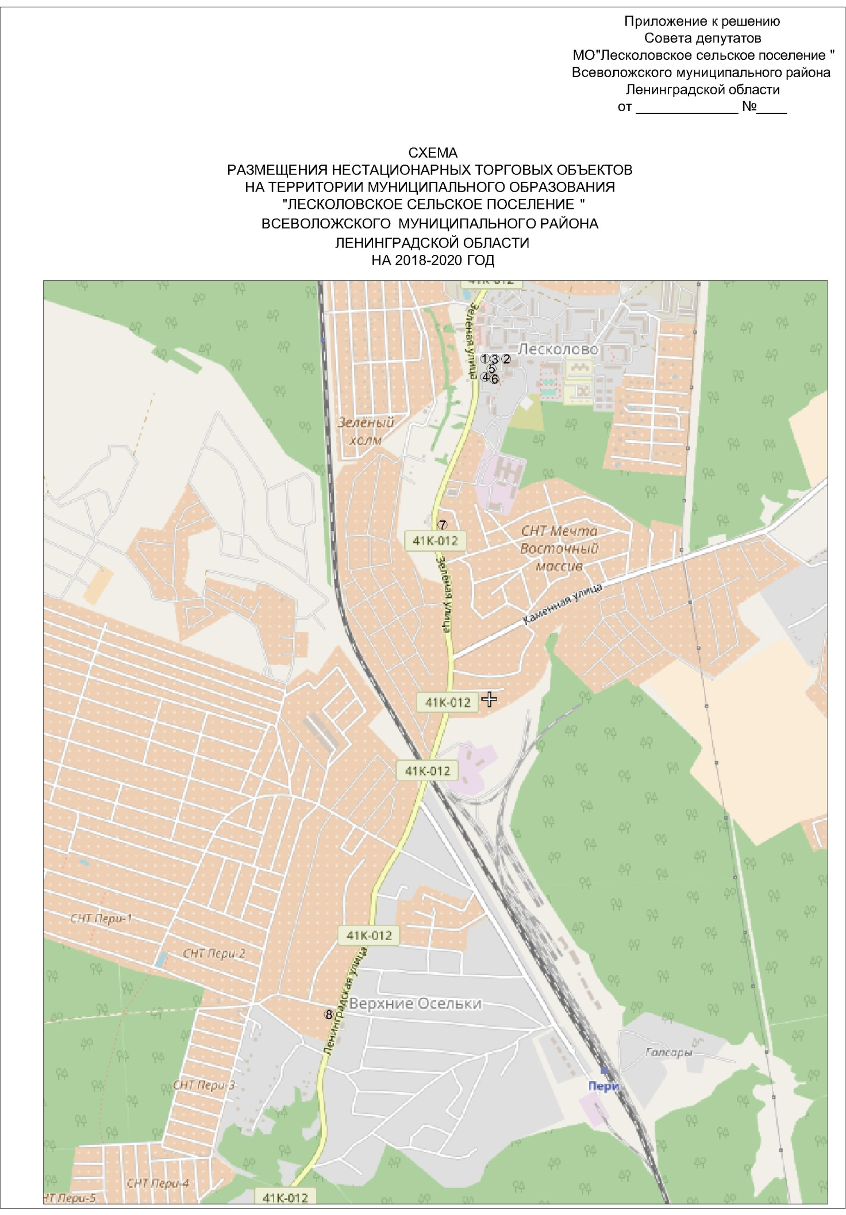

Приложение №1 к решению совета депутатов МО «Лесколовское сельское поселение» от 25.12.2017 г.№44

СХЕМА
размещения нестационарных торговых объектов на территории
муниципального образования «Лесколовское сельское поселение»
Всеволожского района Ленинградской области
на 2018 – 2020 гг.
Идентификационный номер НТО | Место размещения НТО (адресный ориентир) | Вид НТО | Площадь НТО, кв.м | Специализация НТО | Правообладатель НТО (наименование, ИНН) | Реквизиты документов на размещение НТО | Отнесение к субъектам МИСП | Период размещения НТО
1 | 2 | 3 | 4 | 5 | 6 | 7 | 8 | 9
1 | д. Лесколово | павильон | 90 | непродовольственные товары | ИП Пономарева С.А. | договор аренды | ИП | 10.00 - 19.00, круглогодично
2 | д. Лесколово | павильон | 60 | хозяйственные товары | ИП Кириченко Л.В. | договор аренды | ИП | 10.00 - 19.00, круглогодично
3 | д. Лесколово | павильон | 60 | хозяйственные товары | ИП Толченицына Ю.В. | договор аренды | ИП | 10.00 - 19.00, круглогодично
4 | д. Лесколово | павильон-кафе | 48,7 | общественное питание | ИП Кириченко Л.В. | договор аренды | ИП | круглосуточно, круглогодично
5 | д. Лесколово | павильон | 18,5 | продуктовые товары | ИП Давыдов Г.Г. | договор аренды | ИП | 10.00 – 20.00, круглогодично
6 | д. Лесколово | павильон | 24 | кондитерские, хлебобулочные изделия | ИП Блоцкая О.М. | разрешение | ИП | 10 - 20, круглогодично
7 | д. Лесколово | павильон-кафе (не построен) | 80 | продуктовые товары | ИП Анисимова Ю.М. | договор аренды | ИП | -
8 | д. Верхние Осельки | павильон | 300 | непродовольственные и продовольственные товары | ИП Скворцова И.А. | - | ИП | круглосуточно, круглогодично

